A: Všeobecná ustanovení
1. Název: 3. závod krajského poháru a mistrovství Jihomoravského kraje 2023

2. Vyhlašovatel: Rada TZ
3. Technická organizace - pořadatel: TOM 432 Horolezčata Brno
spolupořadatelé: KTL Brno
Školicí středisko VHT Brno
Lesy města Brna

4. Termín a místo startu:
neděle 23. dubna 2023
školní hřiště ZŠ Pavlovská v Brně – Kohoutovicích

5. Kategorie a délka tratí:
Kategorie | Rok narození | Délka tratě
Dítě s doprovodem | 2016 a mladší | 2–3 km
Dvojice (přípravka)* | 2013 a mladší | 2–3 km
nejmladší žactvo | 2013 a mladší | 2–3 km
mladší žactvo | 2011-2012 | 2–4 km
starší žactvo | 2009-2010 | 2–4 km
mladší dorost | 2007-2008 | 4–6 km
starší dorost | 2005-2006 | 4–6 km
dospělí A | 1988-2004 | 4–6 km
dospělí B | 1987 a starší | 4–6 km

* Kategorie Dvojice je určena pouze pro dvojici začátečníků.
V doprovodných nepostupových kategoriích Dítě s doprovodem a Dvojice všichni účastníci obdrží drobnou pozornost a nebude v nich vyhlašováno pořadí.
Má-li závodník z kategorie dospělí B zájem startovat v mladší kategorii dospělí A, bude mu to umožněno, ale jen po celou sezónu (tzn., začne-li závodit v kategorii dospělí A, musí takto dokončit i celou sezónu, to samé platí, začne-li závodit v kategorii dospělí B).

6. Termín a adresa pro přihlášky:
e-mailem na adresu horak.michal@seznam.cz do pátku 21. 4. 2023, 16:00,
vyjímečně na místě při prezentaci (závodníci přihlášení na místě budou zařazeni na konec startovní listiny a bez záruky občerstvení).
Přihláška musí obsahovat jméno a příjmení, rok narození, kategorii a oddíl včetně kontaktu na vedoucího oddílu a adresy oddílu (v případě závodníků neregistrovaných v žádném oddíle libovolný kontakt).

Závod je přístupný veřejnosti.
Přihlášením do závodu je dán souhlas se zpracováním osobních údajů, které jsou součástí
propozic závodu.

7. Funkcionáři závodu:

ředitel závodu: Miloš Stejskal
hlavní rozhodčí: Michal Horák
stavitel tratě: Hana Cídlová, Miriam Bartošovská
počtářská komise: Michal Horák a kolektiv

8. Podmínky účasti a vybavení hlídek:
Za zdravotní způsobilost u závodníků do 18 let plně odpovídá vedoucí závodníků, u starších 18 let nese odpovědnost každý závodník sám. Každý závodník musí mít s sebou průkaz pojištěnce, propisku a od mladšího žactva buzolu. Další vybavení dle pravidel a soutěžního řádu.

9. Úhrada nákladů: 50,- Kč na závodníka

10. Doprava na místo konání TZ:
MHD autobus č. 50, trolejbus č. 37, zastávka Pavlovská, dále pěšky k ZŠ Pavlovská.

11. Prezentace: 23. 4. 2023 9:00 – 9:30 v místě startu

12. Zdravotní služba: Na startu a v cíli.

B. Technická ustanovení
Závodí se podle Soutěžního řádu a pravidel TZ – umístěného na www.turisticky-zavod.cz
C. Schvalovací doložka
Tento rozpis byl schválen dne: 15.2.2023
Miloš Stejskal Michal Horák
e-mail: stejskalmilos@seznam.cz e-mail: horak.michal@seznam.cz
tel.: 607 007 488 tel.: 602 374 573
…………………………………. ……….………………………
ředitel závodu hlavní rozhodčí
Doplňující informace

Předpokládaný časový plán závodu:
9:00 až 9:30 – prezentace
9:40 – nástup, zahájení, slib, pokyny k trati
10:00 – start
13:00 – předpokládané doběhnutí posledního závodníka
14:00 – předpokládané vyhlášení výsledků

Konání akce umožnil podnik Lesy České republiky, s. p.
Akce se koná za podpory Lesů města Brna, a. s., Statutárního města Brna a ZŠ Pavlovská.

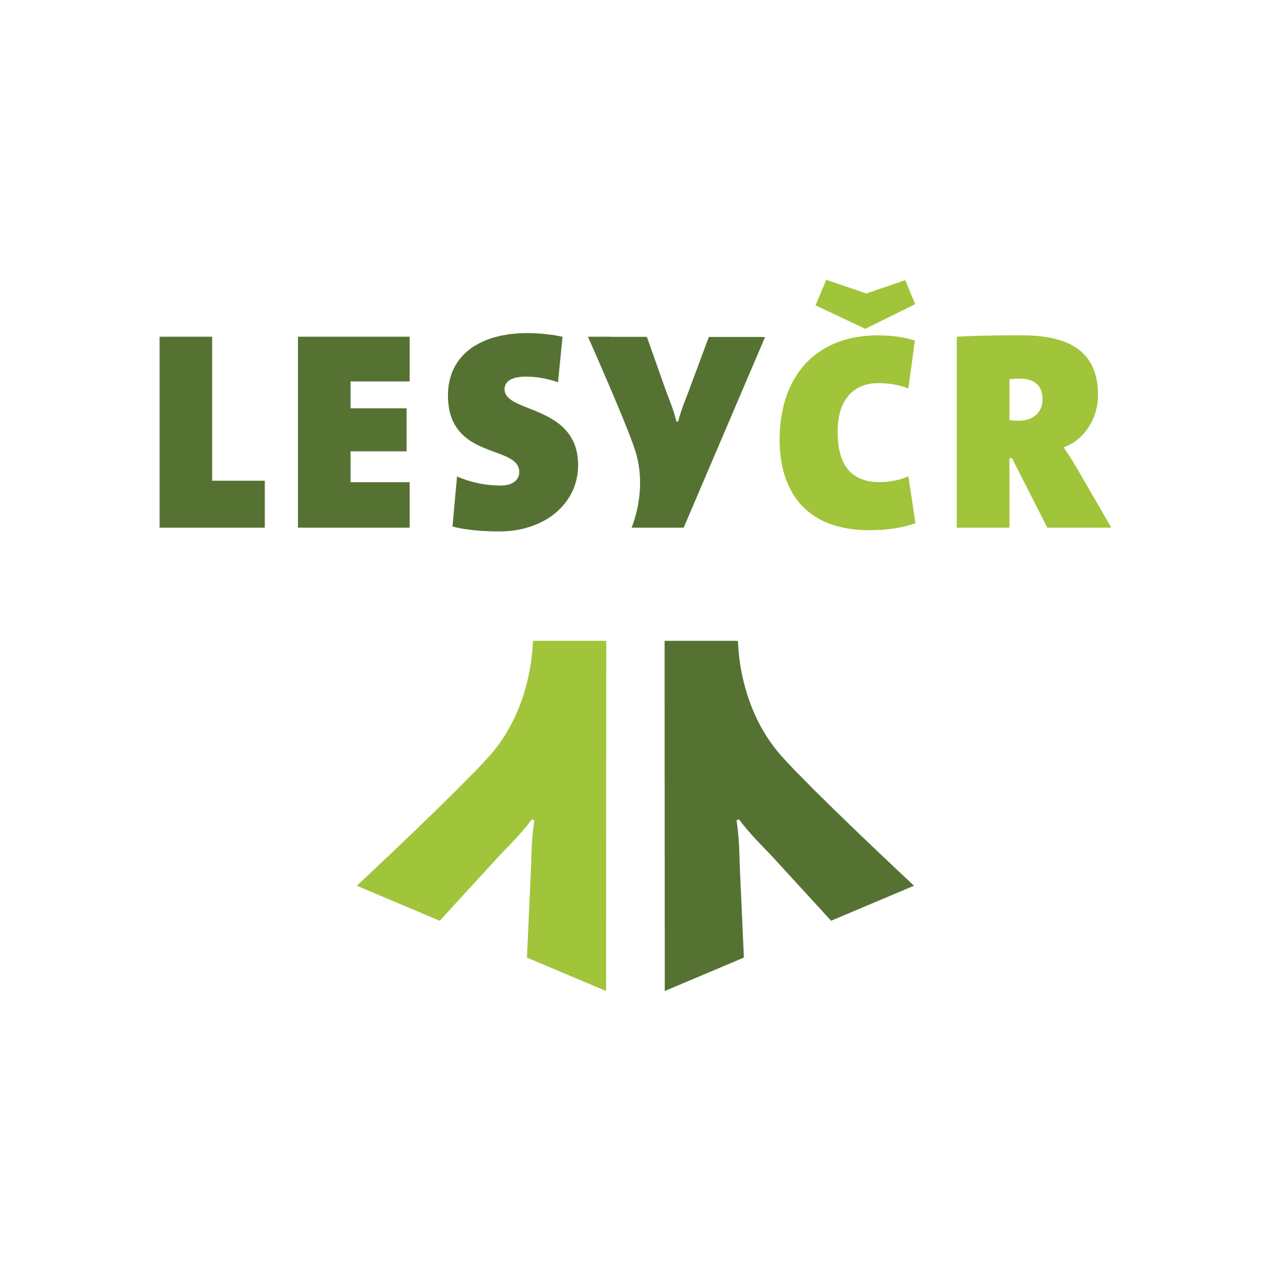

ZPRACOVÁNÍ OSOBNÍCH ÚDAJŮ
A
SOUHLAS SE ZPRACOVÁNÍM OSOBNÍCH ÚDAJŮ
v souladu s Nařízením Evropského parlamentu a Rady (EU) 2016/679 ze dne 27. dubna 2016 O ochraně fyzických osob v souvislosti se zpracováním osobních údajů a volném pohybu těchto údajů a o zrušení směrnice 95/46/ES (dále jen „Nařízení“)
Jsem informován/a, že v souvislosti s mým přihlášením na Turistický závod pořádaný Radou Turistických závodů při Asociaci Turistických oddílů mládeže ČR (IČ 44223846) a Klubem českých turistů (IČ 00505609)
(dále jen „Pořadatel“),
je tento oprávněn pro záležitosti jednotlivých závodů zpracovávat moje
- jméno a příjmení,
- datum narození,
- adresu místa pobytu,
- případně též informace o sportovním klubu, do kterého jsem přihlášen/ za který závodím.
Veškeré osobní údaje jsou zpracovávány za účelem vedení evidence účastníků závodů a celé série a s tím souvisejícími činnostmi (např. přihlášky, odhlášky, prezentace atd.).
Jsem informován/a, že na základě §3a odst. 6 ZOPS budou zpracovávány a uchovávány Osobní údaje dle bodu 1 až 4 po dobu 10 let ode dne, kdy přestanu vykonávat činnost, pro kterou jsem Pořadatelem evidován/a.
Beru na vědomí, že Pořadatel může předávat Osobní údaje těmto Zpracovatelům:
- příslušnému pořadateli/pořadatelům jednotlivého závodu,
- příslušným orgánům státní správy a samosprávy v případě vyžádání,
a to za účelem
- vedení evidence závodníku a účastníků
- identifikace jednotlivých soutěžících,
Jsem informován o tom, že v případně odmítnutí poskytnutí výše zmíněných Osobních údajů se nemohu zúčastnit závodů Pořadatele.

SOUHLAS SE ZPRACOVÁNÍ OSOBNÍCH ÚDAJŮ

Souhlasím, aby na základě čl. 6 odst. 1, písm. a) Nařízení zpracoval Pořadatel (výše zmíněný spolek) moje
- fotografie,
- videa,
- zvukové záznamy,
- sportovní výsledky
za účelem
- marketingu (zejména v propagačních materiálech, letácích),
- prezentace na webu,
- prezentace na sociálních sítích (např. Facebook, Instagram, Twitter apod.),
- prezentace ve výroční zprávě a dalších informačních materiálech.
Souhlasím, aby mé Osobní údaje byly zpracovávány a uchovávány po celou dobu trvání účelu zpracování (tedy i po tom, kdy přestanu vykonávat činnost, pro kterou jsem Pořadatelem evidován).
Jsem srozuměn/srozuměna se svým právem:
- mít přístup ke svým Osobním údajům (dle čl.15 Nařízení),
- požadovat jejich opravu (dle čl. 16 Nařízení),
- na výmaz osobních údajů bez zbytečného odkladu, pokud jsou dány důvody podle čl. 17
Nařízení,
- na omezení zpracování osobních údajů v případech dle čl. 18 Nařízení,
- na přenositelnost údajů v případech stanovených v čl. 20 Nařízení,
- odvolat tento Souhlas podle čl. 7 odst. 3 Nařízení,
- podat proti Správci údajů stížnost podle čl. 77 Nařízení.
Prohlašuji, že jsem si text tohoto souhlasu pečlivě přečetl/přečetla, obsahu rozumím a souhlasím s ním. To stvrzuji svým potvrzením prostřednictvím přihlášení na daný závod.

